学长，我在上周对上学期的书店项目进行了Struts 2的改写。

1. 理解

这个Struts2框架主要是针对MVC中的C层，主要是写其中的Action，这个Action其实是从原来我的controller层改过来的。然后就是一些xml文件的配置。

主要完成的工作是把请求和展现分开，请求确定后，它的展现可灵活更改。

1. 遇到的问题
2. 在文件上传时，会报如下的异常，但是程序功能正常。

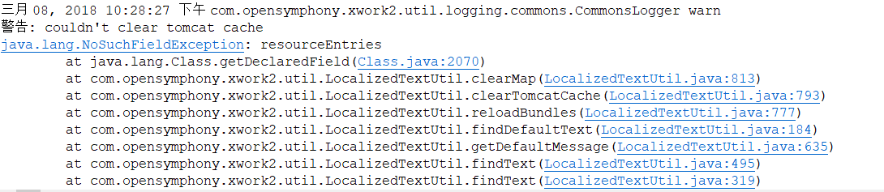

在自己百度解决的过程中，发现很多方法都行不通，但有一个方法是可以的，就是换成7.0的Tomcat，想问下学长是否有其他解决方法。

1. 在写这个项目的过程，尝试了使用IDEA开发，发现IDEA貌似没有myEclispe整理成员 的方法。

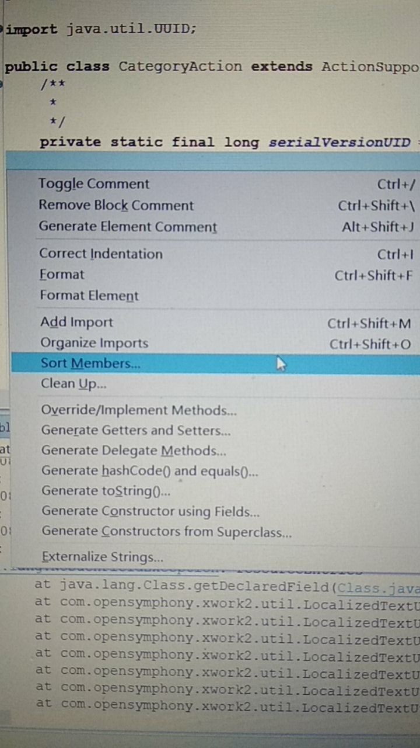

1. 在开发中遇见中文乱码问题。

我采用把

<filter-class>org.apache.struts2.dispatcher.ng.filter.StrutsPrepareAndExecuteFilter</filter-class>

改成 Struts 2.0 的方式

<!-- <filter-class>org.apache.struts2.dispatcher.FilterDispatcher</filter-class> -->

可以解决中文问题

但是无法获取request

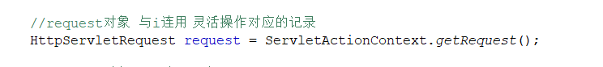

两者发生冲突。

暂时没去找新的解决方法。